软件学院实验报告
学 号 | 542313460109 |  | 姓 名 | 胡华吉 | 专业班级 | 软件工程 23-01
课 程 | JSP程序设计技术 |  | 实验日期 | 2023.10.16 | 实验时间 | 第二大节
实验情况
实验4 登录投票系统-1
一、实验目的
1. 掌握JSP常用脚本元素的含义和用法；
2. 掌握JSP常用指令的含义和用法；
3. 掌握JSP常用动作的含义和用法；
4. 能够熟练设计JSP页面。
二、课程目标
支撑课程目标（3）：能够根据任务需求设计实验方案，正确安装配置开发环境，进行实验验证。
三、实验任务
参照中国大学MOOC平台《JSP程序设计技术》实验4的视频，实现登录投票系统-1。
- 实现登录页面index.jsp，用户输入用户名和密码，点击“提交”按钮，实现登录跳转功能，登录页面基本效果如图1所示，可根据实际情况完成页面设计和代码实现。
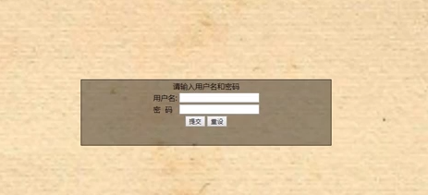
图1 登录页面
- 编写代码，从登录页面index.jsp获取用户名，在个人信息页面vote_gray.jsp中显示获取的用户信息“欢迎您，尊敬的用户123456”（其中123456是登录页面输入的用户名），基本效果如图2所示，可根据实际情况完成页面设计和代码实现。

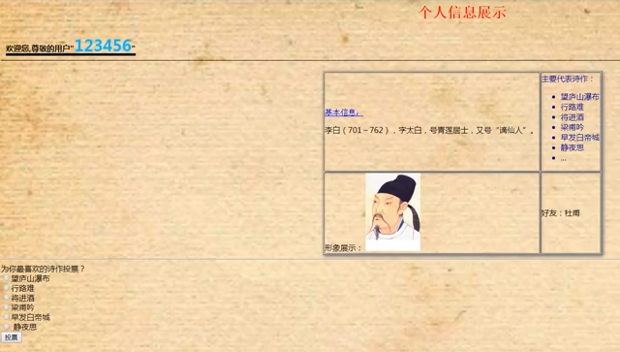
图2 显示登录用户名的个人信息页
四、实验要求
1. 项目要添加适当的注释，项目代码的书写要采用缩进格式。
2. 项目要具备一定的健壮性，即当输入数据非法时，页面也能适当地做出反应。
3. 项目要做到界面友好，在项目运行时用户可以根据相应的提示信息进行操作。
4. 上传源程序和实验报告到ftp的相应班级自己的文件夹（文件夹命名为：学号姓名，如541813460001张三）。实验报告命名为：学号姓名-实验n.doc，如541813460001张三-实验1.doc。所有源程序压缩为一个文件，按以下方式命名：学号姓名-实验n.rar，如541813460001张三-实验1.rar。将541813460001张三-实验1.doc和541813460001张三-实验1.rar均上传到对应的文件夹中。
5. 提交纸质实验报告。
五、实验设计（设计思路、核心代码）
文件路径：
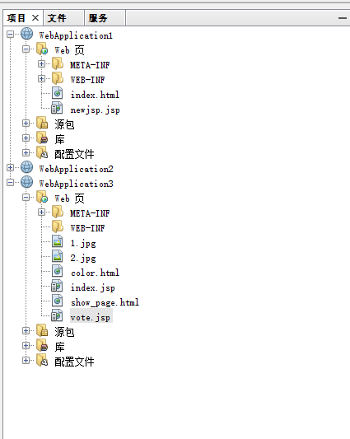
源代码：
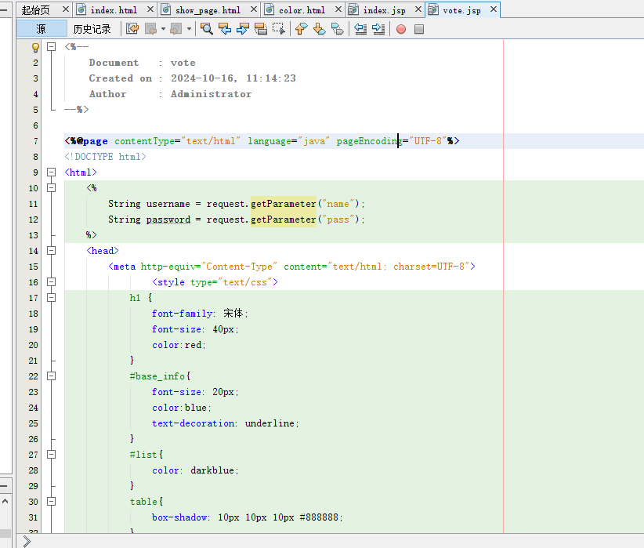
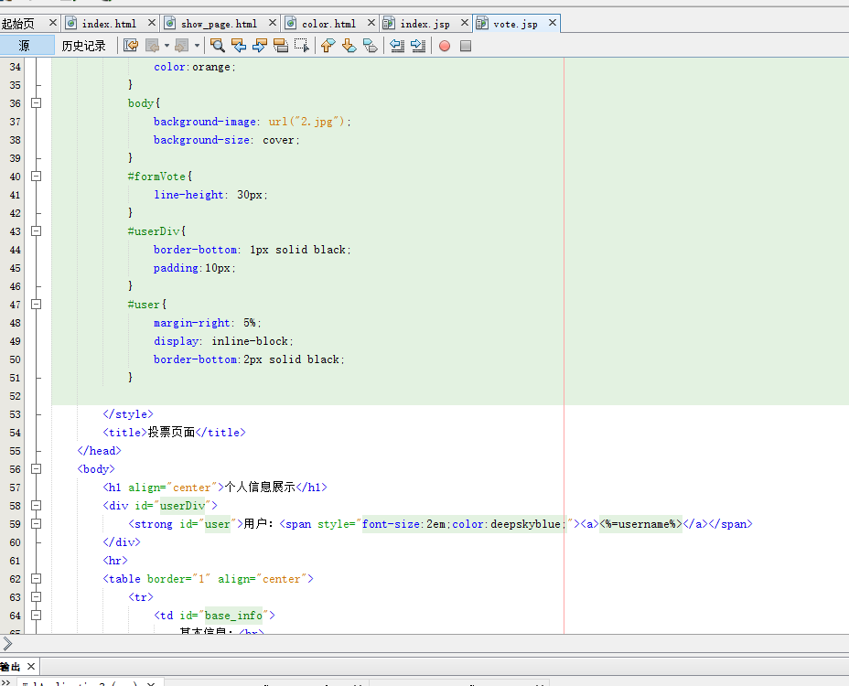
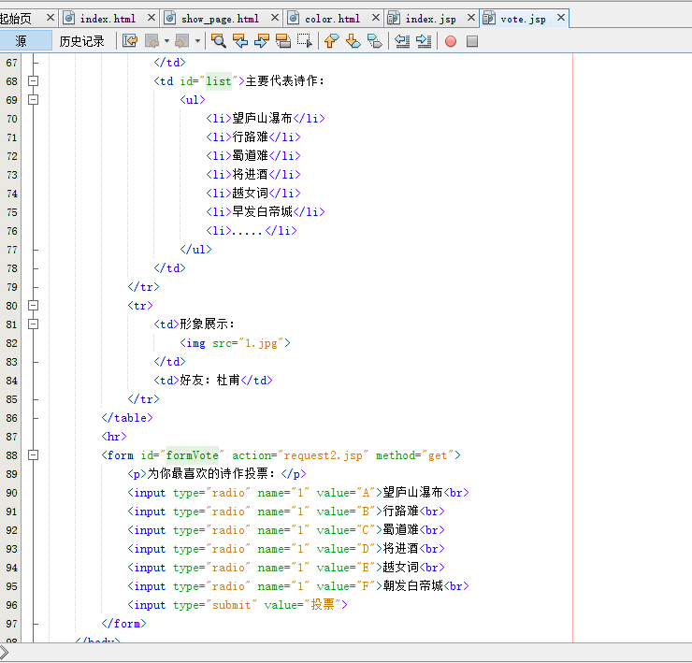
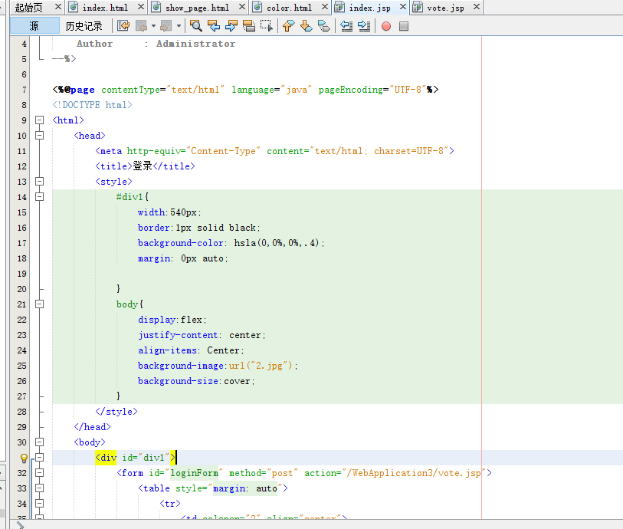
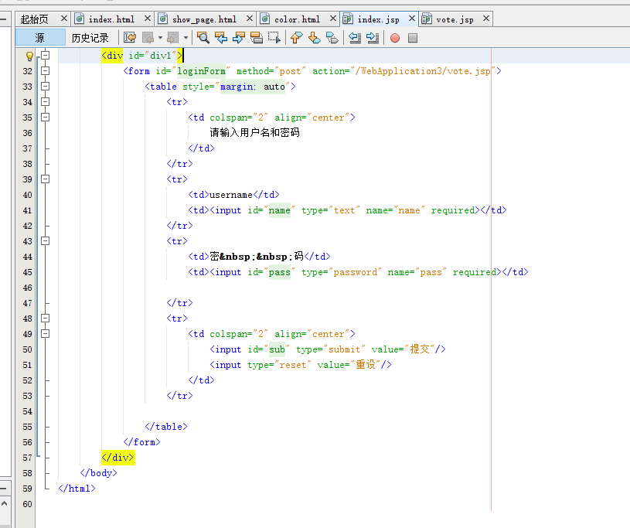
六、实验结果（程序运行截图）
程序运行截图：
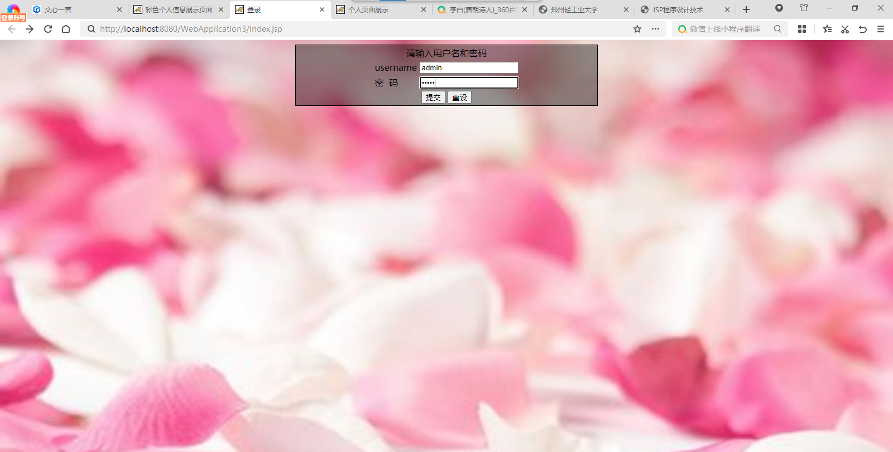
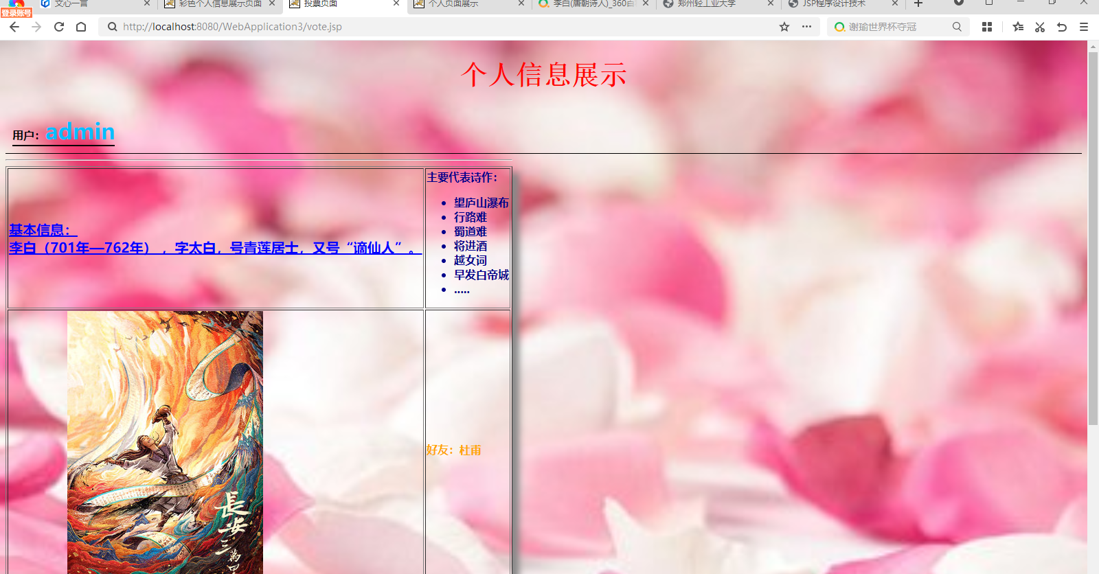
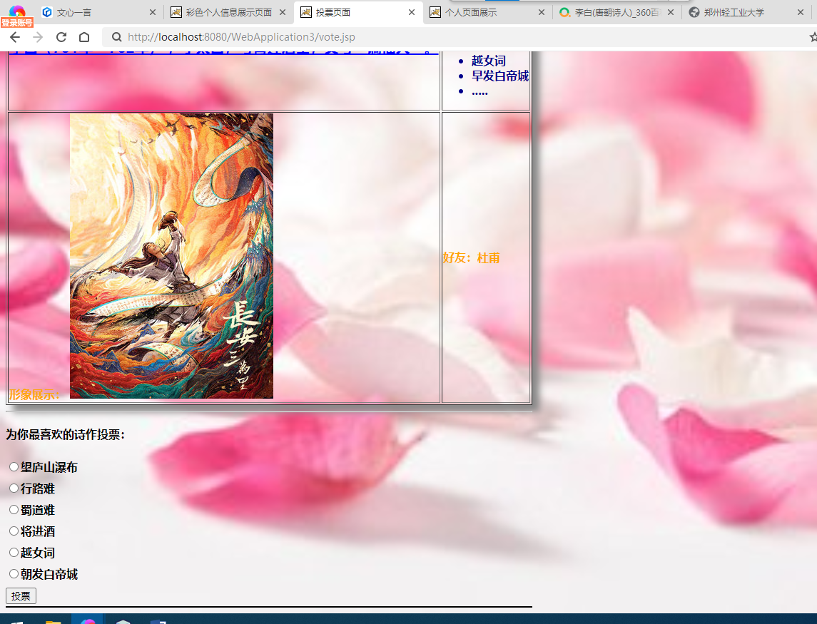
七、思考题
如果对用户名和密码进行验证，可以采取哪些方案？
- 数据库验证：
  - 将用户名和密码存储在数据库中（如MySQL、PostgreSQL等）。
  - 用户登录时，从表单获取输入的用户名和密码，然后在数据库中查询是否存在匹配的用户名和密码。
  - 这种方法安全性较高，但需要管理数据库，并处理数据库连接和查询操作。
- 文件验证：
  - 将用户名和密码存储在文件中，如配置文件或加密的文件。
  - 读取文件，检查用户名和密码是否匹配。
  - 这种方法适用于小型项目，但安全性较低，且不适合大量用户。
- 第三方身份验证服务：
  - 使用OAuth、OpenID Connect等协议，通过第三方身份验证服务（如Google、Facebook、GitHub等）进行身份验证。
  - 用户通过第三方服务登录，系统获取用户信息并进行后续处理。
  - 这种方法适用于需要集成多个身份验证源的应用，但依赖于第三方服务。
- JWT（JSON Web Token）和Session：
  - 在用户成功登录后，生成JWT并返回给客户端。
  - 客户端在后续请求中携带JWT，服务器验证JWT的有效性。
  - 也可以使用Session机制，在用户登录时创建Session，并在后续请求中通过Session ID进行身份验证。
  - 这种方法适用于需要无状态身份验证的Web应用，但需要管理JWT或Session的存储和过期。
- 双因素身份验证（2FA）：
  - 在用户名和密码验证的基础上，增加第二种验证方式，如短信验证码、电子邮件验证码、硬件令牌等。
  - 这种方法提高了安全性，但增加了用户的操作复杂度。

八、总结（经验教训，遇到的问题及解决方法，待解决的问题）
经验教训：
- 基础功能实现：
  - 在没有引入密码验证和数据库的情况下，我们依然能够完成基本的登录页面和个人信息页面的跳转功能。
  - 这让我们理解了JSP页面之间的基本交互方式，以及如何通过表单提交数据并在另一个页面中显示这些数据。
- 页面设计：
  - 在设计登录页面时，我们需要注意表单元素的布局和样式，确保用户能够清晰地看到并填写所需的信息。
  - 在个人信息页面中，我们需要合理地展示用户信息，并提供清晰的导航或操作提示。
遇到的问题及解决方法：
- 数据传递问题：
  - 在实验过程中，我们可能会遇到数据在JSP页面之间无法正确传递的问题。
  - 解决方法是检查表单的提交方式（GET或POST）、表单元素的名称以及接收数据的JSP页面中的参数获取方式是否一致。
- 页面跳转问题：
  - 有时我们可能会遇到页面无法正确跳转的问题，这可能是由于URL路径错误、服务器配置问题或JSP页面中的错误代码导致的。
  - 解决方法是仔细检查URL路径、服务器配置文件以及JSP页面中的代码，确保没有错误或遗漏。
- 用户体验问题：
  - 在没有密码验证的情况下，用户可能会误输入用户名或多次尝试登录，这会影响用户体验。
  - 解决方法是在实验报告中提出改进建议，如增加密码验证功能、提供错误提示信息等。
待解决的问题：
- 增加密码验证功能：
  - 为了提高系统的安全性，我们需要增加密码验证功能。这可以通过在服务器端存储用户名和密码的哈希值，并在用户登录时进行验证来实现。
- 使用数据库存储用户信息：
  - 为了方便用户信息的管理和查询，我们可以考虑使用数据库来存储用户信息。这需要我们学习数据库的基本操作，并编写相应的代码来连接数据库、查询用户信息和更新用户状态。
- 优化页面设计和用户体验：
  - 我们可以进一步优化页面的布局和样式，提高用户体验。例如，可以增加表单验证功能、提供友好的错误提示信息、优化页面加载速度等。

实验报告成绩 |  |  |  | 指导老师

注：1）专业班级按打印课表中名称填写；2）课程名称按课表中名称填写，不能简写；
3）实验日期格式示例：2011.03.09;4）实验时间格式示例：“第三大节”5）实验报告成绩按百分制评分。

